Kandidaatsopdracht Onderzoek
Werktuigbouwkunde
Toegewezen aan: Niko Bloemberg en Jason Hwang
Nr  07-175 | Sectie opdrachtgever  SOCM |  | Naam opdrachtgever  Prof. Dr. Ir. F. van Keulen |  |  |  | Datum  Januari 2003
Titel | Bepaling van materiaaleigenschappen van bot voor de verbetering van schouderprothesen
Trefwoorden | biomechanica, micro-CT scanner, beeldverwerking, eindige-elementen
Inleiding | Het glenoid is het gedeelte van het schouderblad waar de bovenarm op aansluit. In ernstige gevallen van reuma wordt er een prothese in het glenoid geplaatst. Vergeleken met bv. heupprothesen presteren glenoidprothesen een stuk slechter en is verbetering gewenst. Voor het verbeteren van prothesen is het nodig om de materiaaleigenschappen van het bot te bepalen. Het glenoid bestaat uit trabeculair bot, een poreus materiaal, omhuld met het dichte zgn. corticale bot. Het trabeculaire bot is een orthotroop materiaal. Door glenoids van kadavers in een geavanceerde micro-CT scanner te scannen, kan de 3D-structuur van het trabeculaire bot bepaald worden. Van deze structuur kan een eindige-elementenmodel gemaakt worden, waarmee het mogelijk is de globale materiaaleigenschappen te bepalen.
Inleiding | 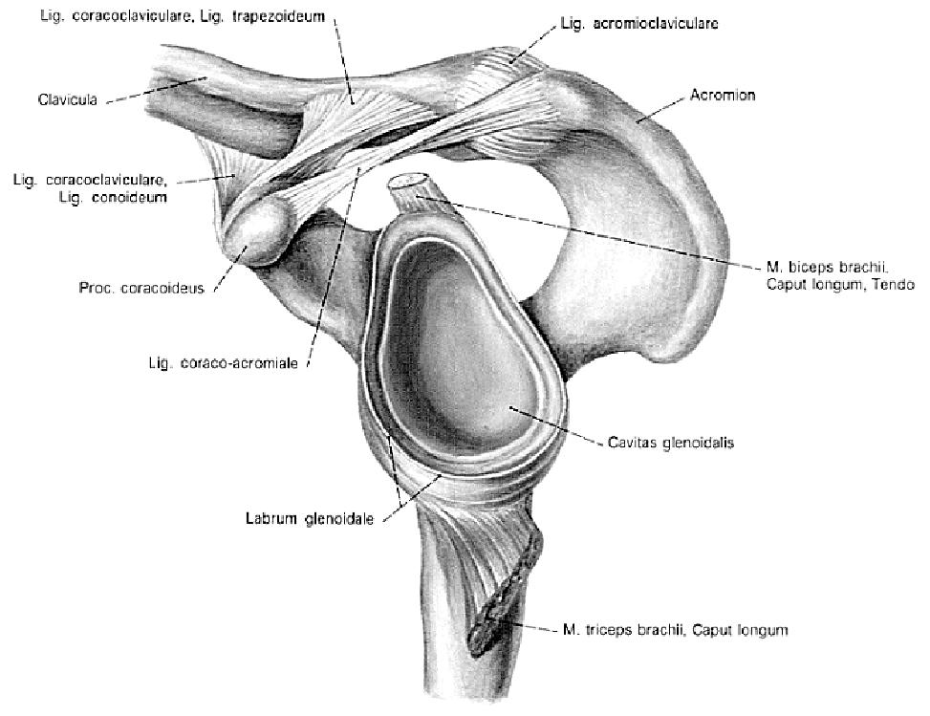  Glenoid |  |  |  | 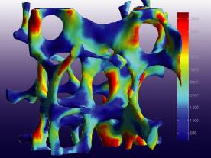  Eindige-elementenmodel
Vraagstelling | De volgende vragen zijn van belang voor het onderzoek.  - Wat zijn de materiaaleigenschappen van het trabeculaire bot in het glenoid?  - Hoe variëren de materiaaleigenschappen over het glenoid?  - Wat zijn de verschillen tussen glenoids van verschillende kadavers?
Uitwerking en eisen | Het onderzoek kan in de volgende stappen worden uitgevoerd.  - Prepareren van proefstukjes uit schouderbladen.  - Micro-CT scannen van de proefstukjes.  - Segmenteren van de verkregen CT-scans.  - Omzetten van de scans in eindige-elementenmodellen.  - Bepaling van de materiaaleigenschappen.  - Interpretatie van de meetresultaten
Opmerkingen | Het prepareren van de glenoids en het maken van de micro-CT scans wordt uitgevoerd in het orthopaedie laboratorium van de Erasmus universiteit in Rotterdam (EUR).
Begeleiding | Naam | Sectie |  | Tel |  | E-mail
Begeleiding | Ir. G. Poort | SOCM |  | 83522 |  | g.poort@wbmt.tudelft.nl
Begeleiding | Dr. Ir. J. v.d. Linden | EUR/SOCM |  | 82704 |  | vanderlinden@ortho.fgg.eur.nl

